Daniël Vervloed 619981

Hugo van der Wel 613141

Docent Martijn Driessen

beroepsproduct 2

Dynamische themasite

Inhoud

Functionaliteit 2

Schermafbeelding 3

# Functionaliteit

Als je op onze website bent kan je rechts bovenin op registreer klikken. Daarmee ga je naar onze registratie pagina. Deze pagina werkt met PHP om prepared querry’s aan te maken en daarmee alle registratie in de database te zetten. We checken op of de gebruikersnaam al in gebruik is net zoals voor het e-mail adres. Het wachtwoord dat je invoert wordt vergeleken met het herhaal wachtwoord dat je invoert. Om te checken of je het goed hebt ingtypt.

Na het registreren wordt je gestuurd naar de inlog pagina. Je kan er ook naar toe om rechts bovenin op inlog te klikken. Hierbij wordt er weer met PHP en prepared querry’s ingelogd. Door de gegevens die de gebruiker heeft ingevuld te vergelijken met die waarden in de database. Zodra je bent ingelogd kom je weer op de thuis pagina en staat er nu je gebruikersnaam en de log uit knop. Plaats van ‘Log in of registreer!’. Als je dan op log uit knop drukt wordt de session verwijderd zodat je niet meer ingelogd bent.

Op de thuis pagina hebben we wat informatie over eenden en onderaan staat er een selectie van video’s. Die ook op de video pagina staat.

Op de pagina video’s kan je allemaal video’s bekijken over eenden. Bovenaan de pagina kan je ook nog filteren op categorieën. Daarna kan je de video op onze website bekijken zelfs op groot scherm.

Op de forum pagina kan je met andere gebruikers praten over eenden. Al s je ingelogd bent kan posts aanmaken en kan je comments plaatsen op posts. Dit wederom gemaakt met PHP en prepared querry’s.

# Schermafbeelding

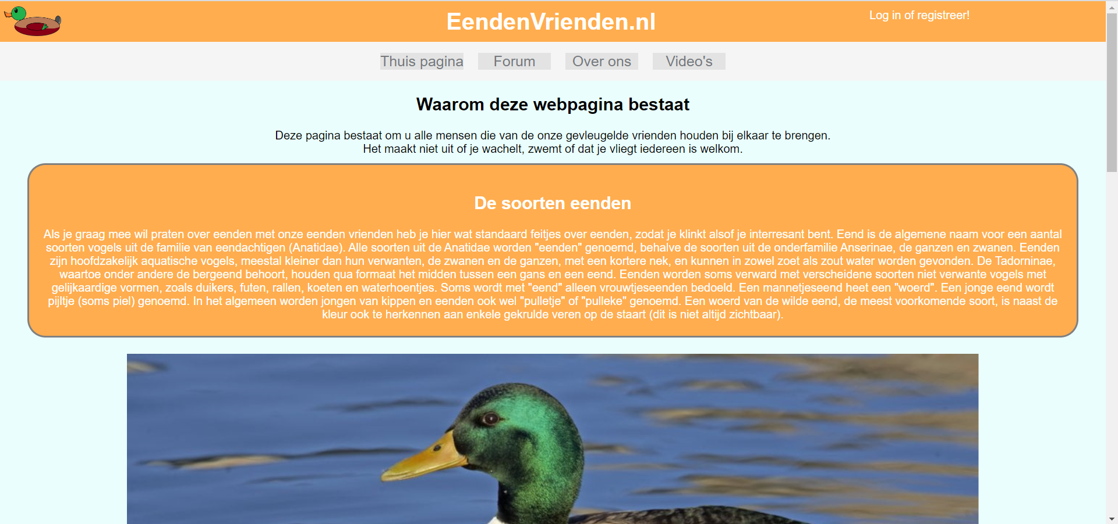

Op deze afbeelding hierboven zie je de thuispagina.

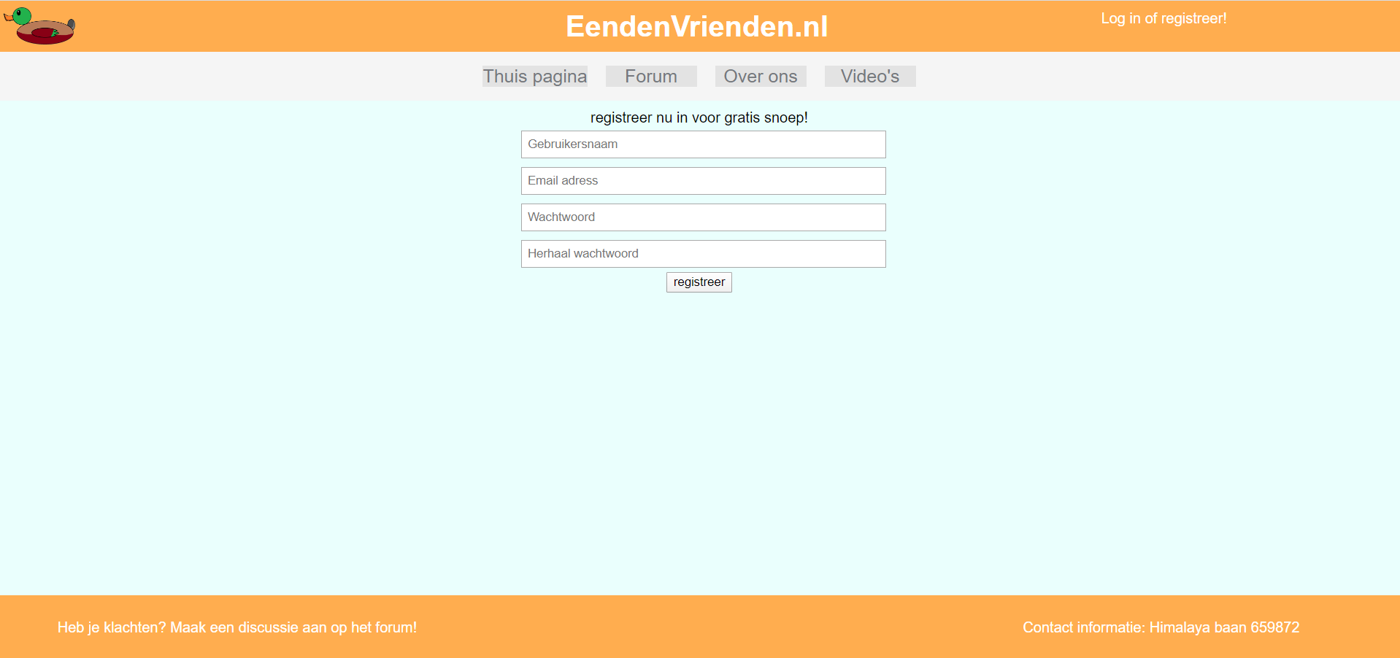

Op de afbeelding hierboven zie je de registratie pagina.

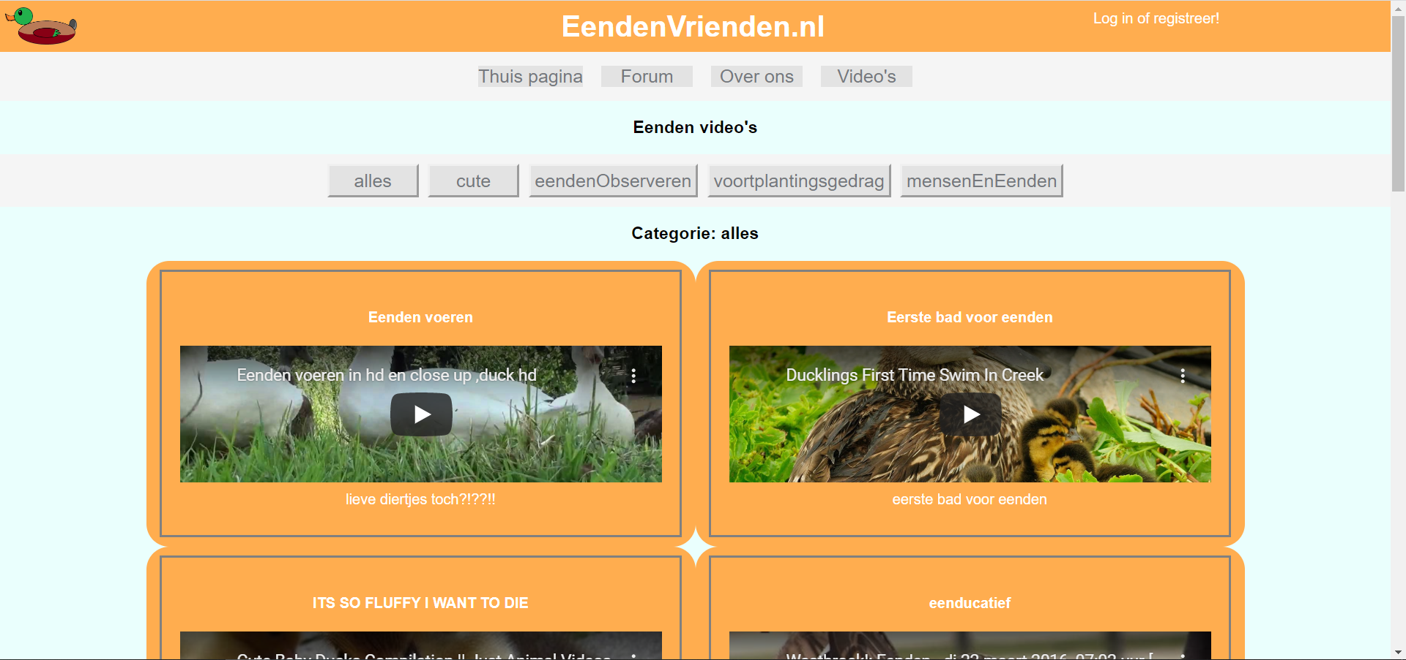

Op deze afbeelding zie je de video’s pagina